

Primaria Urecheni
Serviciul Voluntar pentru Situatii de Urgenta Urecheni
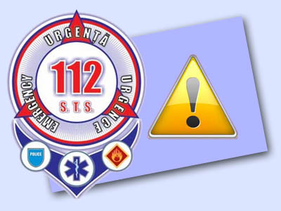

Serviciul Voluntar
pentru
SITUATII DE URGENTA

In conformitate cu prevederile art. 2 (2) din Ordonanta de urgenta nr. 34 din 19 martie 2008 privind organizarea si functionarea Sistemului national unic pentru apeluri de urgenta, "numarul unic pentru apelurile de urgenta se apeleaza atunci cand este necesara interventia agentiilor specializate de interventie, pentru asigurarea asistentei imediate in situatii in care este periclitata viata, integritatea ori sanatatea cetateanului, ordinea publica, proprietatea publica sau privata ori mediul".
Trebuie stiut faptul ca apelarea abuziva a numarului unic pentru apeluri de urgenta 112 sau alertarea falsa a agentiilor specializate de urgenta constituie contraventie si se sanctioneaza cu amenda cuprinsa intre 500 si 1000 de lei.
Dincolo de aspectele de ordin legislativ privind sanctionarea abuzurilor, trebuie constientizat faptul ca, in acelasi interval in care fortele de interventie sunt deplasate pentru gestionarea unei situatii de urgenta care nu s-a produs, cineva poate avea cu adevarat nevoie de interventia oportuna si profesionista a acestora!
Întocmit,
SEF. S.V.S.U.
PAŞCU FĂNICĂ OVIDIU

